白蟻保証業務管理システム 概要書
現在の業務画面とデモで確認できる範囲
対象 | House Solution株式会社 清水社長
説明担当 | 株式会社AriLabo 中村氏
環境 | termite-warranty-dev DEV環境 架空デモデータ
本資料は、House Solutionの白蟻保証業務を管理するDEV環境プロトタイプの全体像を、実際の画面で説明するものです。案件、施主、物件、工務店、保証サービスを関連付け、保証期限と通知状態を一つのシステムで確認できます。
画面内の名称、住所、電話番号、案件番号は説明用の架空データです。DEV環境は本番環境ではありません。

業務の流れ
1 | 2 | 3 | 4 | 5
マスター登録 | 案件登録 | 保証管理 | 期限確認 | 工務店対応

ダッシュボード
ログイン直後に、表示対象の案件数、保証期限が30日以内の案件数、未通知の案件数を確認します。対応が必要な案件から、案件詳細へ直接移動できます。
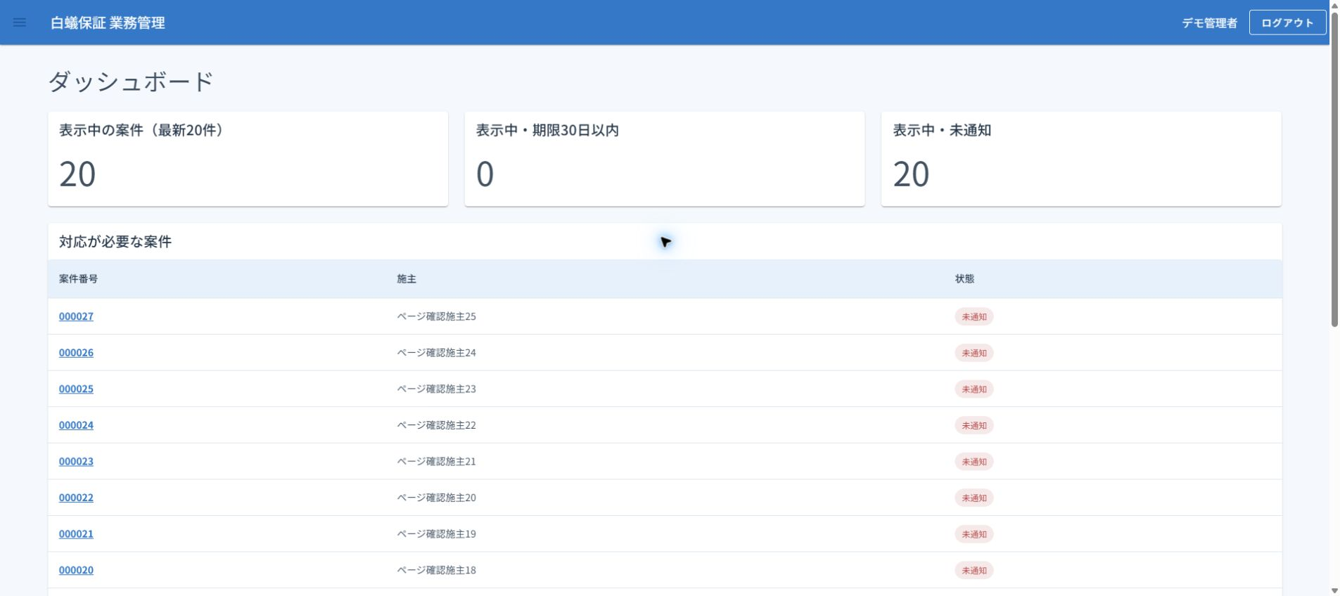
ダッシュボードでは最新20件を対象に現在の対応状況を確認します

案件の検索と確認
案件一覧には、案件番号、施主、物件住所、工務店、担当支店、状態が一行で表示されます。条件を指定すると、該当する案件を絞り込んで確認できます。
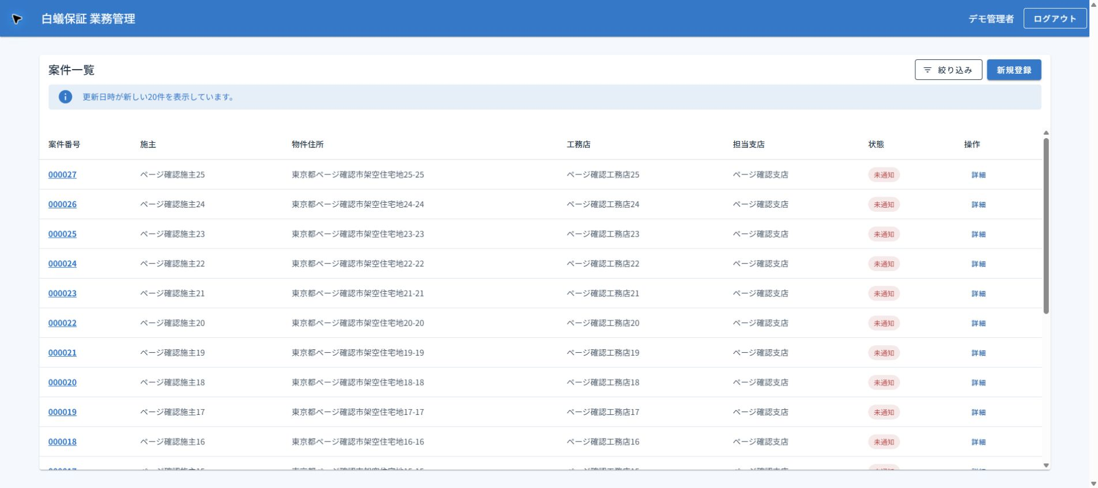  案件一覧 | 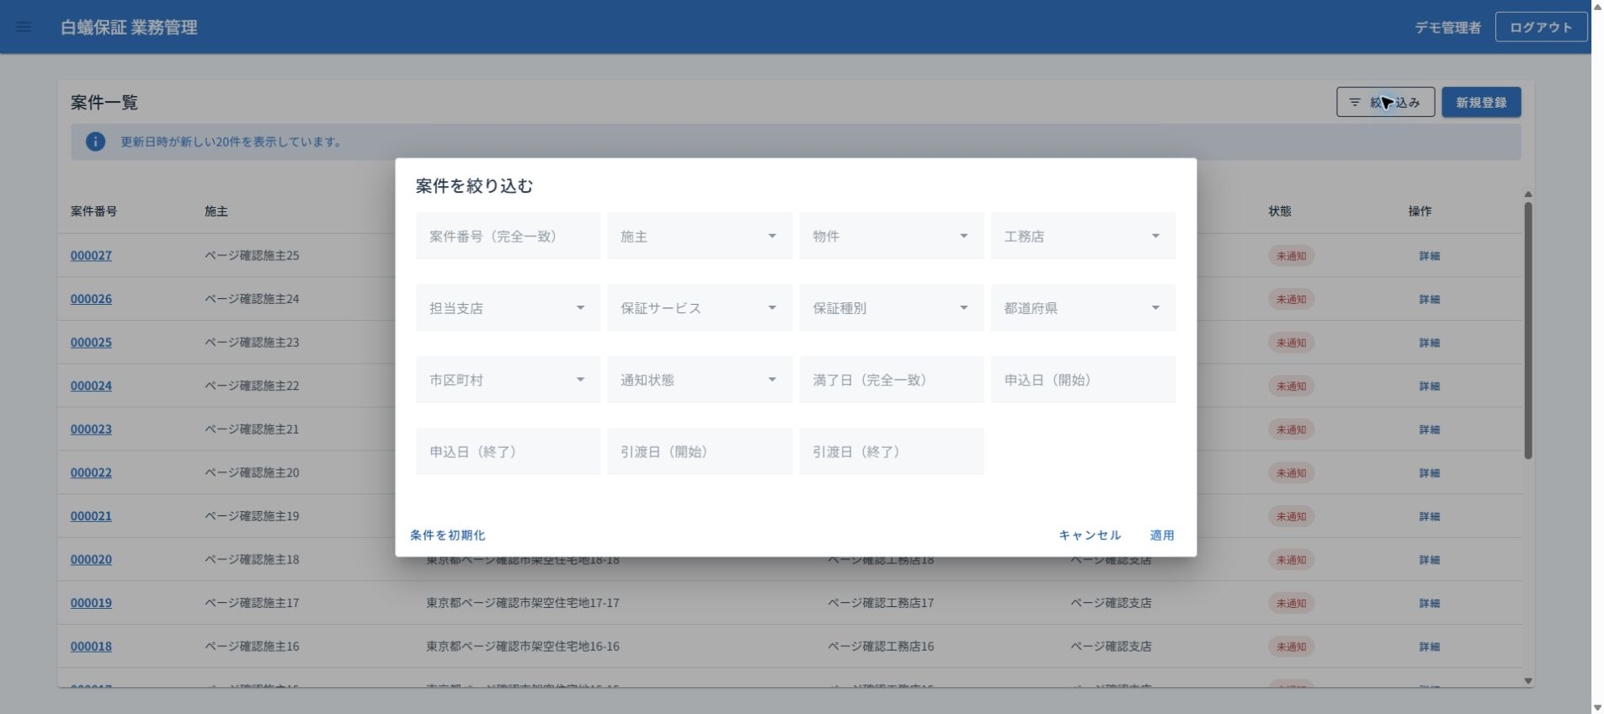  案件の絞り込み

案件登録
案件登録では、物件を選択すると施主と工務店が初期選択されます。担当支店、申込日、引渡日、初回の保証サービスと保証開始日をまとめて登録できます。必要なマスターは入力途中でも追加できます。
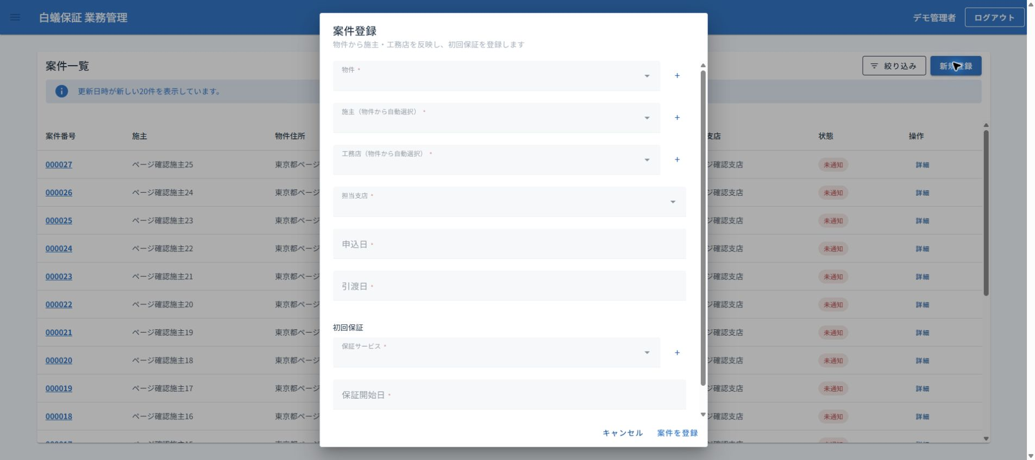
案件登録画面は初回保証までを一つの流れで入力します

案件詳細と適用保証
案件詳細では、案件に関連する物件、施主、工務店、担当支店、申込日、引渡日を確認できます。適用保証ごとに期間、開始日、満了日、通知状態、保証状態を保持します。保証を延長する場合は、既存の保証を残して新しい適用保証を追加します。
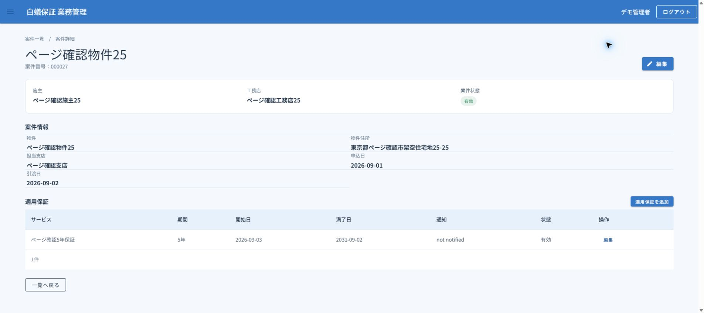
案件詳細では案件情報と適用保証の履歴を確認します

業務マスター
工務店、施主、物件、保証サービスを個別に管理します。各一覧から詳細を開き、登録内容と関連情報を確認できます。無効化したマスターも履歴のために保持されます。
マスター | 主な情報 | 関連画面で確認できる内容
工務店 | 住所、電話、担当者、備考 | 担当物件と工務店アカウント
施主 | 住所、電話、FAX、備考 | 所有物件
物件 | 住所、建築面積、施主、工務店 | 案件登録で選択する物件情報
保証サービス | 名称、種別、略称、標準保証期間 | 有効な案件で使用中の対象物件
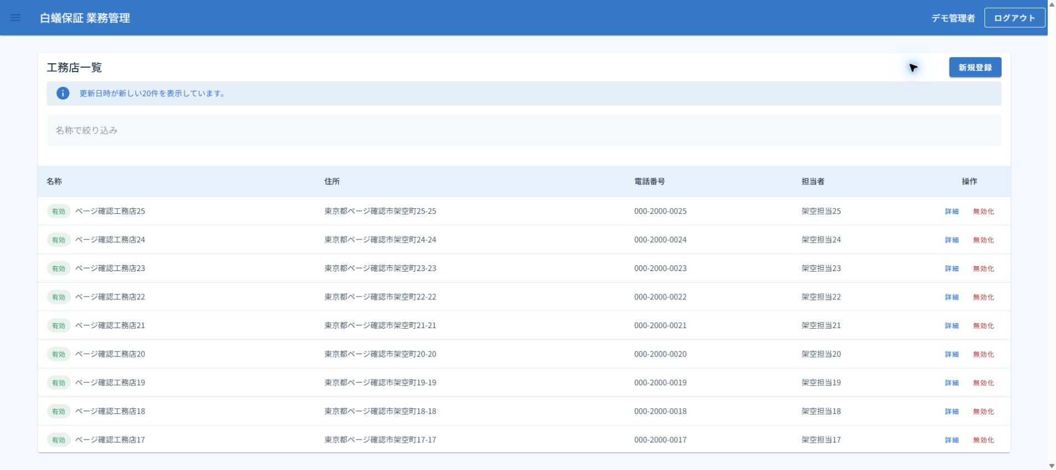  工務店一覧 | 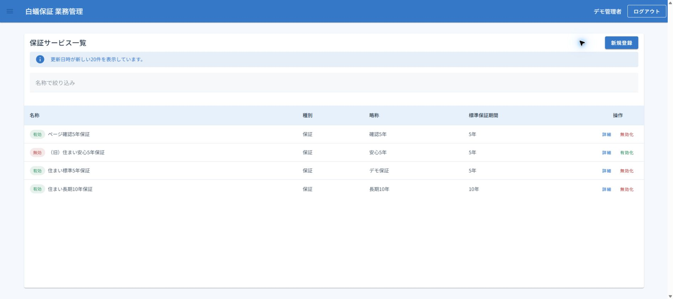  保証サービス一覧

マスター詳細と関連情報
工務店詳細では登録内容に加えて担当物件を確認できます。物件一覧では住所と建築面積を一覧で確認し、各物件の詳細へ移動できます。
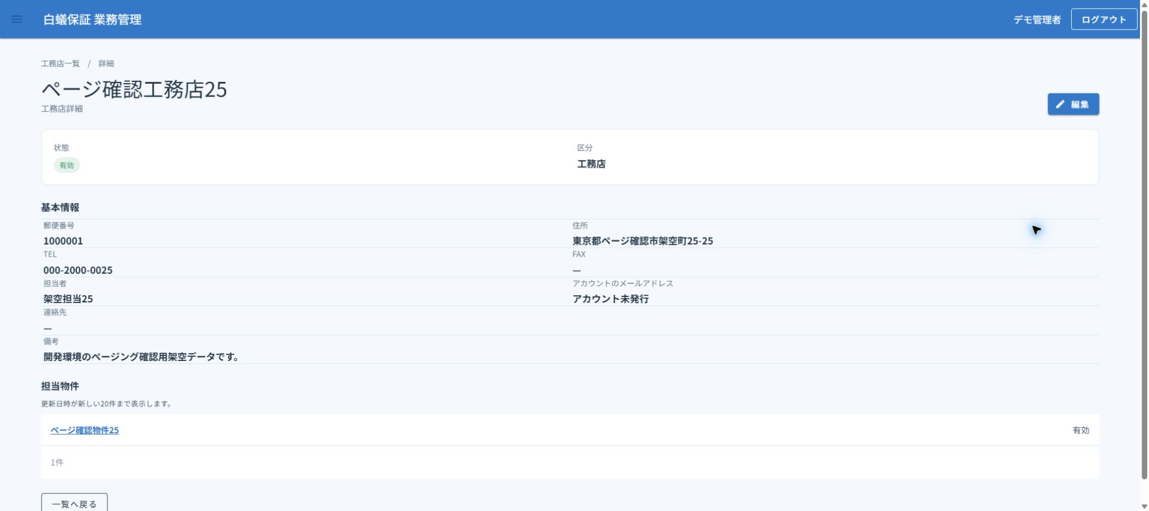  工務店詳細と担当物件 | 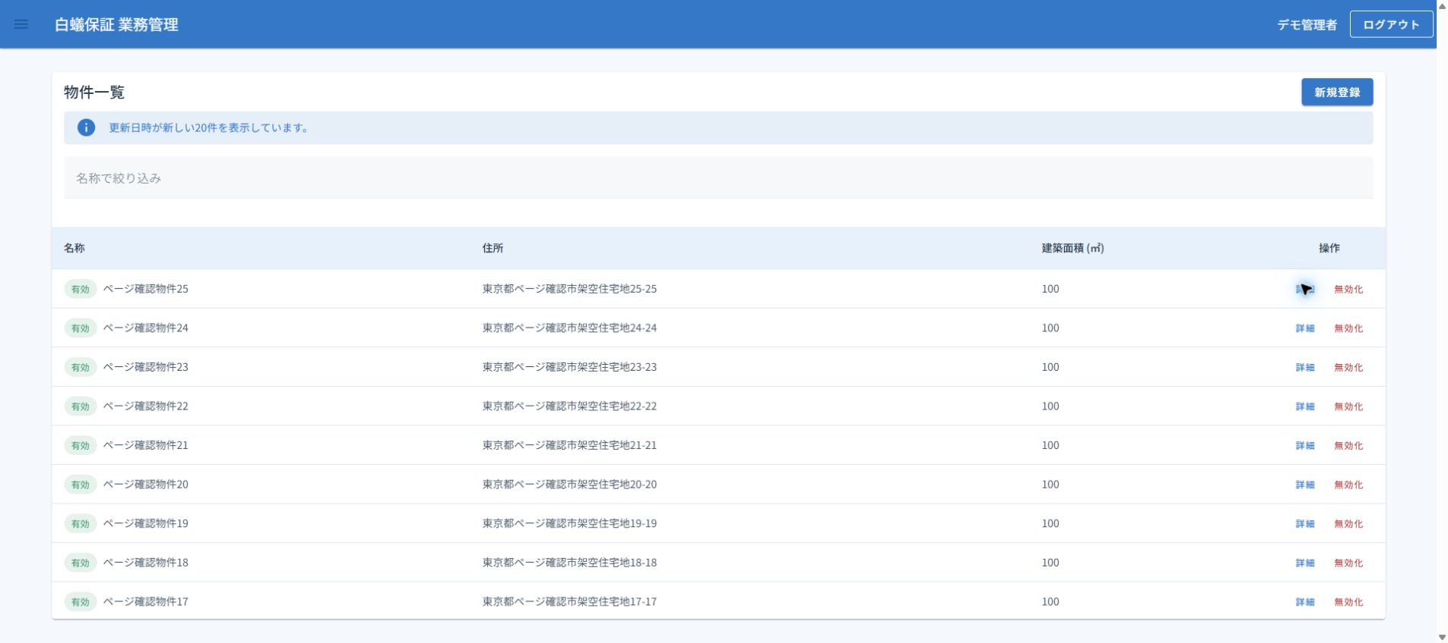  物件一覧

アカウントと工務店連携
House Solution管理者は一般担当者と工務店の共通アカウントを管理できます。工務店からの仮申請や保証更改の回答は通知管理で確認します。工務店へのメールは、現在は送信待ちキューへの記録までで、外部のメール配送サービスには接続していません。
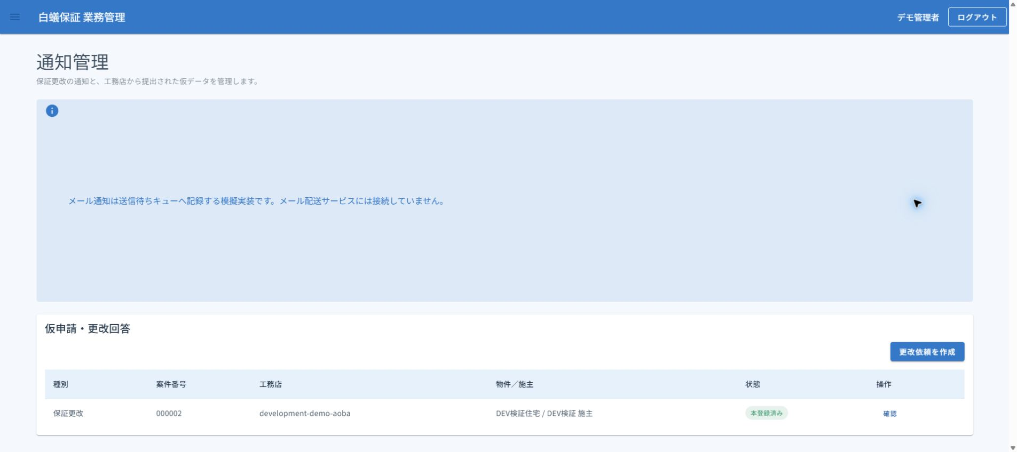  工務店からの回答を扱う通知管理 | 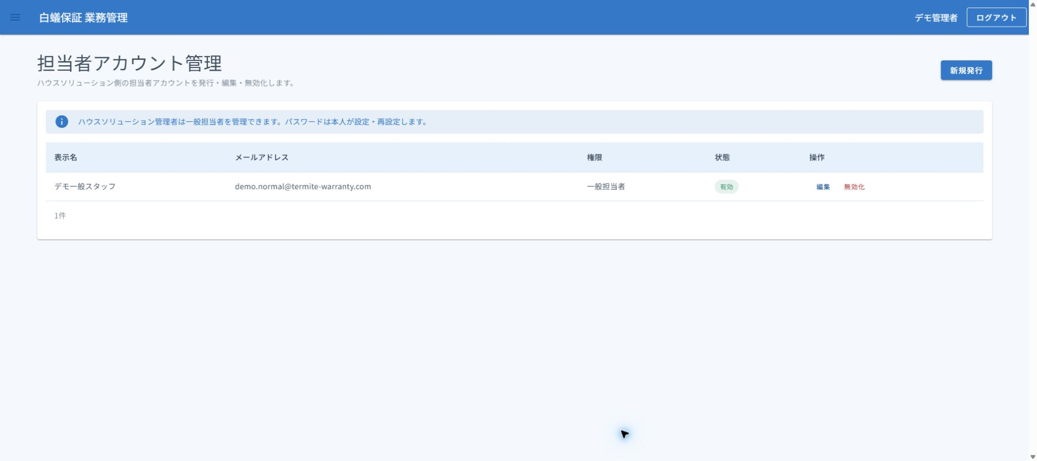  House Solution担当者のアカウント管理

デモで確認する範囲
- DEV環境の架空データを使い、案件、適用保証、各マスター、通知管理、アカウント管理の画面を確認します。
- デモでは登録画面を開いて入力項目を説明しますが、データは登録・編集・無効化しません。
- 本番環境の構築、外部メール配送、監視、バックアップと復旧は今回のデモ対象外です。
- 画面上で確認された追加要望や仕様変更は、中村氏が別途取りまとめます。
資料基準日 2026年9月14日

